Sac à album
Cropetite

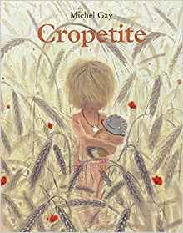 | Aujourd'hui, votre enfant a emprunté  le « sac à album »  Cropetite  De Michel Gay
Ce livre a été lu en classe. Votre enfant connaît déjà l’histoire.
Ce sac contient des « petits plus » :
- des images séquentielles chevalets pour remettre l’histoire dans l’ordre et la raconter
- de la pâte à modeler pour fabriquer une poupée comme Cropetite
- des images de Cropetite à classer de la plus grande à la plus petite.
Contenu du sac :
- 7 petits chevalets avec les images de l’album à remettre dans l’ordre
- Une pochette contenante 1 fiche et 5 images de Cropetite à classer
- Une boite avec de la pâte à modeler, 2 cailloux bleus et 2 petites allumettes pour fabriquer une poupée
iiii
Votre enfant a emprunté ce sac pour le week-end (ou les vacances).
Merci de prendre soin de tout le contenu du sac…
Pour permettre à ce « sac à album » de circuler parmi tous les enfants qui le souhaitent, merci de le rapporter au plus tard, le jeudi suivant l’emprunt, en vérifiant qu’il soit bien complet.

Je vous souhaite une bonne lecture et de beaux moments d’échanges et de jeux avec votre enfant.

Emilie Couturier

